# 3) CAMPAÑA DE INTECCION Y ANALISIS

En este capítulo se detallara el proceso de inyección de fallas y su posterior análisis. El propósito de esta investigación es el de determinar la susceptibilidad a fallas causados por SETs del conversor flash. El trabajo se enfoco en las estructuras analógicas del circuito, debido que el estudios en estructuras digitales es más conocido y existe abundante información.

## 3.1) Inyección

La campaña de inyección se realizo sobre los comparadores (estructuras analógicas del conversor). Las fallas son inyectada en cada drenador de cada transistor que lo conforma (PMOS inyectamos corriente, NMOS drenamos corriente) simulando un SET en distintas condiciones de señal de entrada.

Por cada comparador hay 7 drenadores donde se deben inyectar ambas fallas, los que nos da un total de 14 simulaciones por comparador. Durante la campaña de inyección se varía la señal de entrada en 64 niveles de tensión para los 63 comparadores existentes en el conversor, esto nos da un total de 56448 simulaciones durante el proceso, lo cual requirió de un enorme recurso computacional. Las inyecciones se realizar de modo manual, en el cual se considero 3 situaciones especificas, y de modo automático para realizar el total de las simulaciones mediante el programa desarrollado.

### 3.1.1) Manual

El esquemático del comparador con los puntos de inyección está representado en la Figura 1.

La inyección de las fallas se realizo de manera manual conectando las fuentes de corriente (círculos verdes) en los diferentes drenadores del circuito (círculos amarillos) y realizando simulaciones para cada uno de ellas. Se realizo un análisis tipo “Barrido en tensión continua” variando el parámetro señal de entrada en 4 estados de tensiones diferentes:

* VINneg = (Vref - 8mV) donde la salida del comparador debe de estar en NIVEL ALTO
* VINneg = (Vref - 5mV) donde la salida del comparador debe de estar en NIVEL ALTO
* VINneg = (Vref + 5mV) donde la salida del comparador debe de estar en NIVEL BAJO
* VINneg = (Vref + 8mV) donde la salida del comparador debe de estar en NIVEL BAJO

La campana de inyección manual se realizo en 3 comparadores distintos, cada uno representativo de distintas partes del circuito (nivel bajo de comparación, nivel medio y nivel superior de tensión, abarcando todo el rango de tensión en el cual trabajan todos los comparadores).

* Vref = 1.005 V (corresponde al primer comparador C1).
* Vref = 1.315 V (corresponde al comparador C32, el cual determina la mitad de la conversión).
* Vref = 1.625 V (corresponde al último comparador C63).

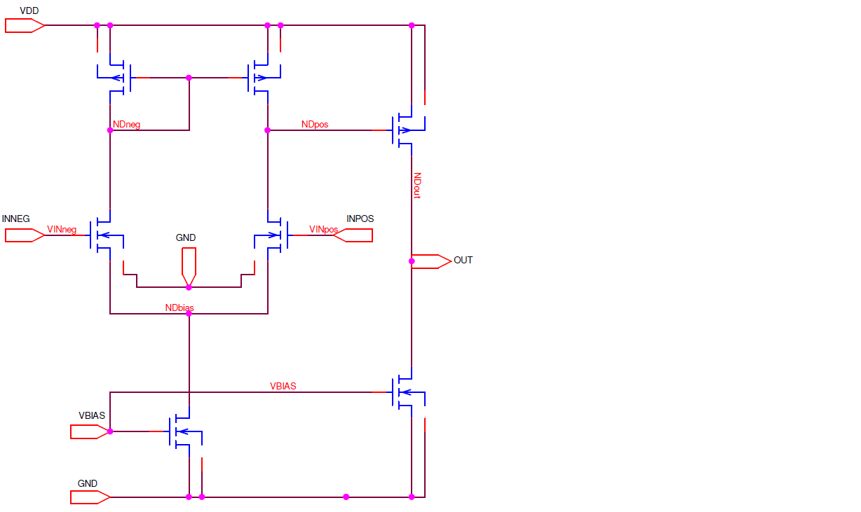 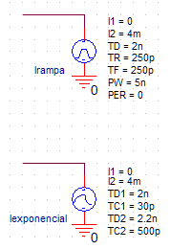

Figura ) Esquemático del comparador e identificaciones de drenadores.

### 3.1.2) Automática

Para la campaña de inyección completa, se desarrollo un programa que realizo un “barrido en tensión continua” de la entrada desde 1V a 1.64V en cada uno de los drenadores para los 63 comparadores y guardar los resultados de simulación en archivos \*.ZIP.

## 3.2) Análisis

El análisis de los resultados de la campaña se realizó en dos etapas, al igual que la inyección. Una primera en la cual se analizaron los resultados de las inyecciones hechas de manera manual, verificando el comportamiento general del circuito ante cada alteración del mismo, identificando los nodos sensibles y propensos al error. Luego de corroborar el método manual, se paso al procesamiento de la información de modo automático mediante un programa realizado para este fin y recopilando la información mediante tablas.

### 3.2.1) Manual

Como ya se mencionó, la inyección manual se realizo en 3 comparadores distintos, los cuales funcionan en 3 sectores distintivos en el proceso de digitalización de la señal de entrada. Esto permite poner a prueba al comparador con tensiones bajas y altas de referencia en su entrada.

En cada grafica se observa dos ventanas de simulación. En la ventana superior se grafican las tensiones del nodo en el cual se inyecta la falla para las 4 variaciones de señal de entrada (dos mayores a la tensión de referencia, y dos menores), y en la ventana inferior, se grafica la suma de las corrientes del nodo (en color verde la corriente que simula la falla, y en rojo, la suma del resto de las corrientes intervinientes en el nodo de inyección).

**INYECCION EXPONENCIAL**

*1.005V C1 - Inyección en nodo NDNEG:*

Se inyecta el modelo exponencial en el nodo denominado NDNEG, el cual afecta a los drenadores de la rama de la señal de entrada (rama izquierda del diferencial).

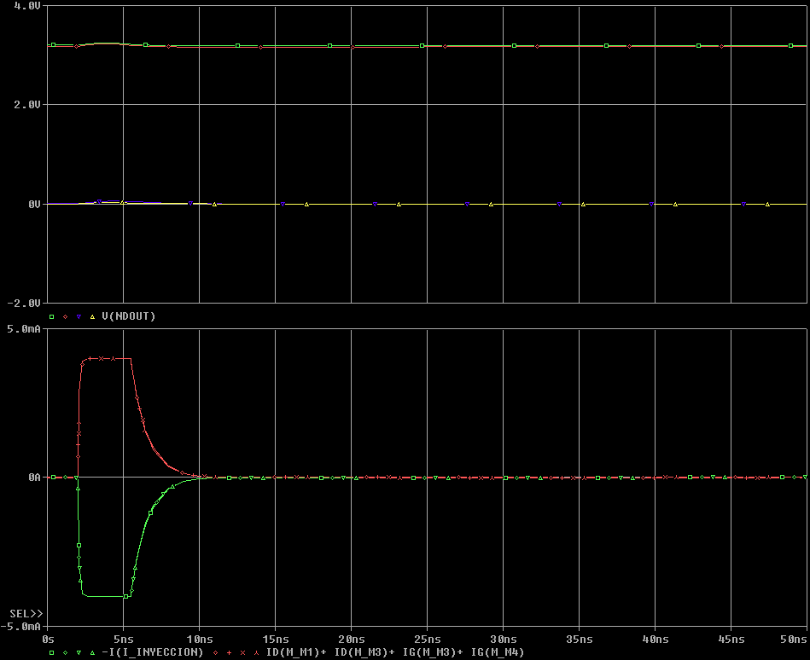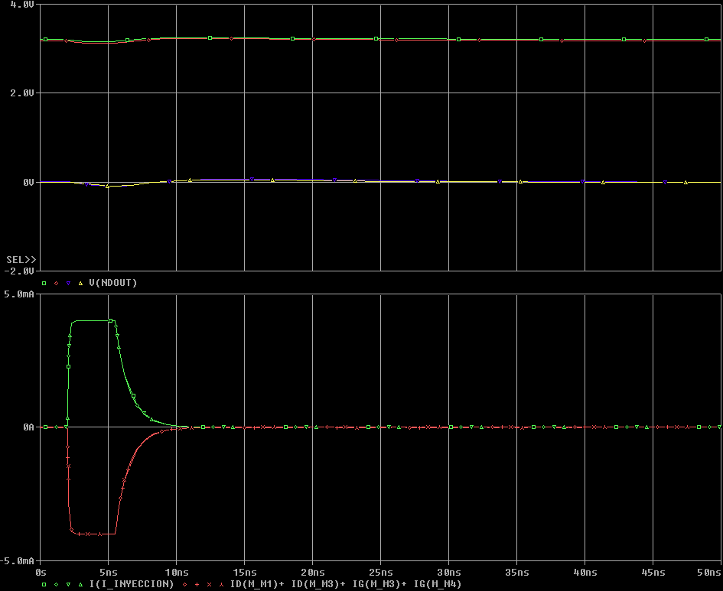Figura ) Inyección falla exponencial nodo NDNEG en drenador del P (derecha) y N (izquierda).

Como se aprecia para ambos casos de simulación, la inyección de la falla solo produce un leve cambio de tensión en el nodo afectado, mientras que las corrientes intervinientes varían en gran medida para poder mantener el equilibro.

*1.005V C1 - Inyección en nodo NDOUT:*

El nodo afectado en este caso es el nodo de salida del comparador (NDOUT, segunda etapa del comparador).

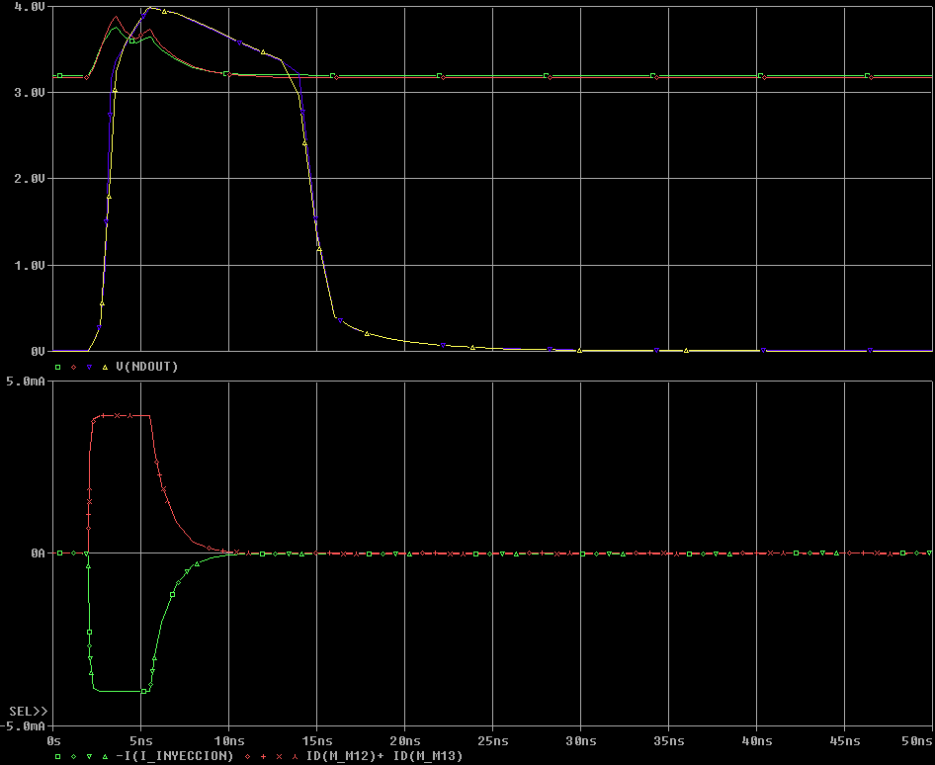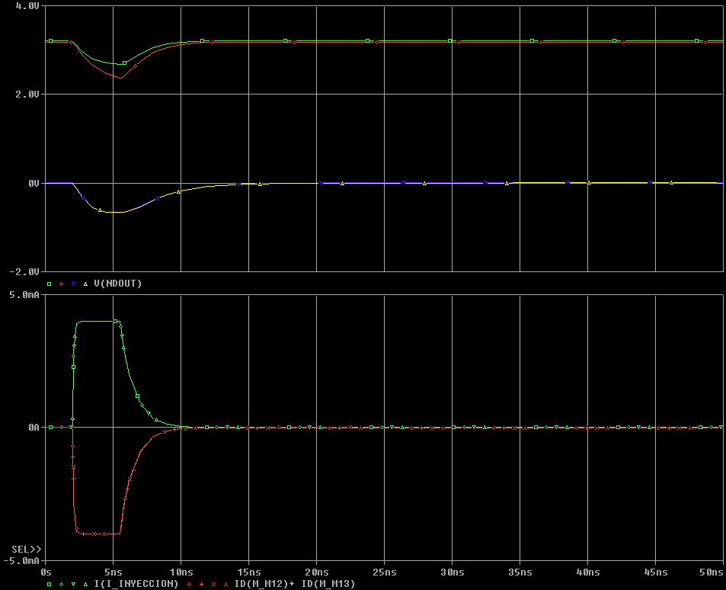Figura ) Inyección falla exponencial nodo NDOUT en drenador del transistor N (izquierda) y P (derecha)

La primera simulación afecta al transistor PMOS conectado al nodo. Este resulta ser el transistor sensible a los SETs, que al ser afectado, produce el cambio de estado de las dos condiciones de tensión de entrada superiores a la referencia. Cuando se inyecta en el drenador del transistor NMOS conectado al nodo, se pueden observar variaciones en la tensión que no alcanzar a superar los límites especificados para ser considerados un cambio de estado o un estado indeterminado.

|  |  |
| --- | --- |
| *1.315V C32 - Inyección en nodo NDOUT:* | *1.620V C63 - Inyección en nodo NDOUT:* |
| C:\Users\FABRICIO\AppData\Local\Temp\msohtmlclip1\01\clip_image001.png | C:\Users\FABRICIO\AppData\Local\Temp\msohtmlclip1\01\clip_image001.png |

Figura ) Inyección en drenador de los transistor PMOS para el nodo NDOUT de C32 yC63.

|  |  |
| --- | --- |
| Tabulación de datos obtenidos: | Fallas observadas en M12:   * *AMARILLO*   *Variación: 180 veces mayor a la tensión sin falla inyectada.*  *Duración: 48nS hasta recuperar tensión inicial.*   * *VIOLETA*   *Variación: 55 veces mayor a la tensión sin falla inyectada.*  *Duración: 46nS hasta recuperar tensión inicial.* |
|  | Fallas observadas en M12:   * *AMARILLO*   *Variación: 105 veces mayor a la tensión sin falla inyectada.*  *Duración: 48nS hasta recuperar tensión inicial.*   * *VIOLETA*   *Variación: 38 veces mayor a la tensión sin falla inyectada.*  *Duración: 46nS hasta recuperar tensión inicial.* |
|  | Fallas observadas en M12:   * *AMARILLO*   *Variación: 100 veces mayor a la tensión sin falla inyectada.*  *Duración: 48nS hasta recuperar tensión inicial.*   * *VIOLETA*   *Variación: 34 veces mayor a la tensión sin falla inyectada.*  *Duración: 47nS hasta recuperar tensión inicial.* |

Tabla ) Tabulación de los datos obtenidos de la campaña de inyección exponencial manual.

**INYECCIÓN RAMPA**

*1.620V C63 - Inyección en nodo NDPOS:*

La perturbación en el nodo NDPOS genera aumento y disminuciones de la tensión de salida, pero no llega a producir un cambio de estado. Este nodo es la conexión entre la primer y segunda etapa del comparador (es la salida de la etapa diferencial del comparador).

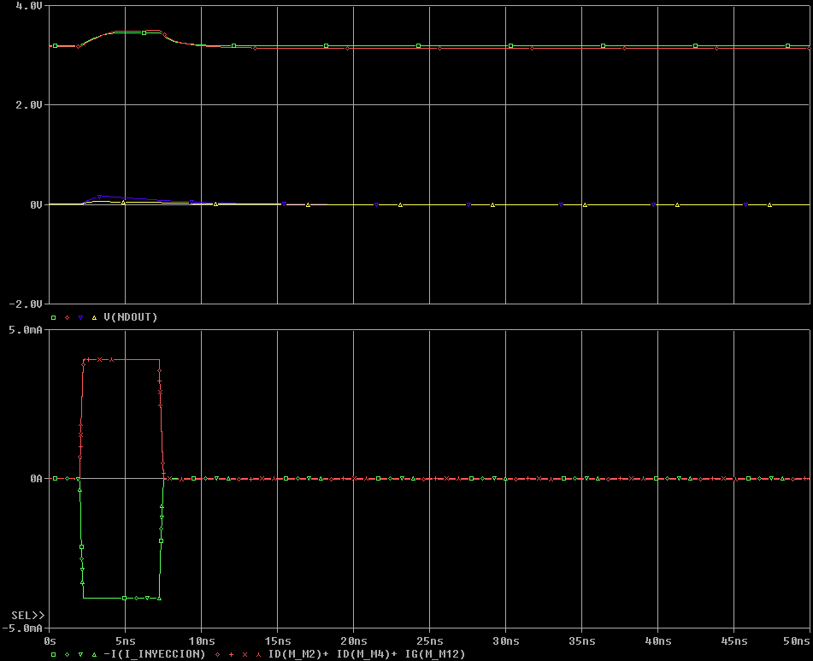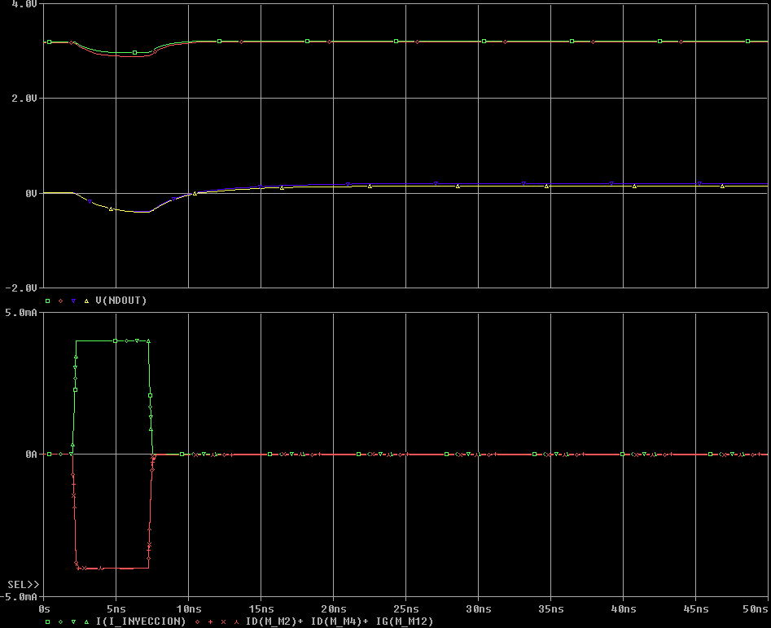Figura ) Inyección de falla tipo rampa para comparador C63 (NMOS derecha, PMOS izquierda)

*1.620V C63 - Inyección en nodo NDOUT:*

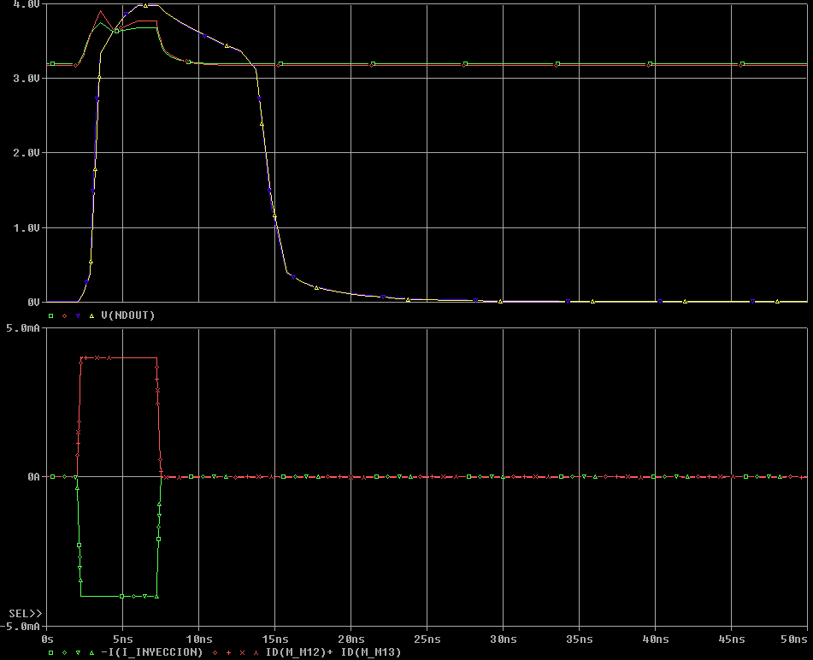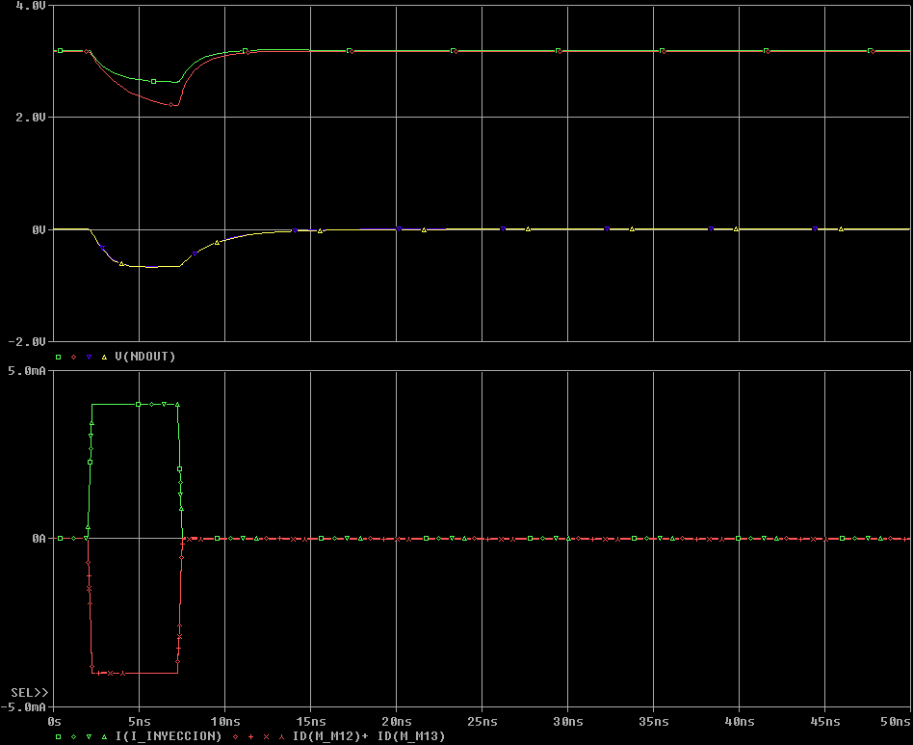 Figura ) Inyección de falla tipo rampa para comparador C63 (NMOS derecha, PMOS izquierda)

Finalizada la inyección de la perturbación tipo rampa, observamos que el drenador del transistor PMOS M12 sigue siendo el punto propenso a producir errores (cambios de estado) en los 3 comparadores.

|  |  |
| --- | --- |
| Tabulación de datos obtenidos: | Fallas observadas en M12:   * *AMARILLO*   *Variación: 165 veces mayor a la tensión sin falla inyectada.*  *Duración: 56nS hasta recuperar tensión inicial.*   * *VIOLETA*   *Variación: 55 veces mayor a la tensión sin falla inyectada.*  *Duración: 58nS hasta recuperar tensión inicial.* |
|  | Fallas observadas en M12:   * *AMARILLO*   *Variación: 105 veces mayor a la tensión sin falla inyectada.*  *Duración: 80nS hasta recuperar tensión inicial.*   * *VIOLETA*   *Variación: 37 veces mayor a la tensión sin falla inyectada.*  *Duración: 76nS hasta recuperar tensión inicial.* |
|  | Fallas observadas en M12:   * *AMARILLO*   *Variación: 100 veces mayor a la tensión sin falla inyectada.*  *Duración: 66nS hasta recuperar tensión inicial.*   * *VIOLETA*   *Variación: 34 veces mayor a la tensión sin falla inyectada.*  *Duración: 64nS hasta recuperar tensión inicial.* |

Figura ) Tabulación de los datos obtenidos de la campaña de inyección rampa manual.

### 3.2.2) Automática